

**Lista de Exercícios- Funções**

Evelyn de Moraes Mesquita

Birigui

2024

**1.**

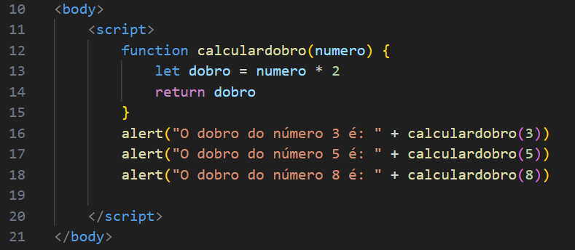

No primeiro exercício iniciei com um `calculardobro` que multiplica um número por 2 e retorna o resultado. Depois, usei alertas para mostrar o dobro dos números 3, 5 e 8, resultando nas mensagens.

**2.**

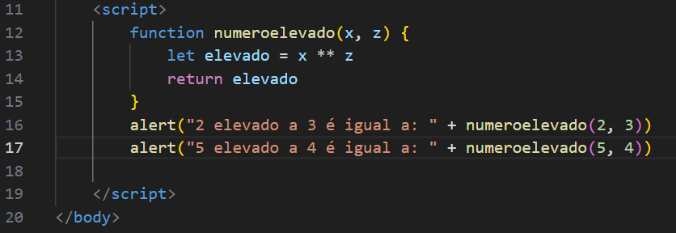

No segundo exercício iniciei com `numeroelevado`, que calcula um número (`x`) elevado a uma potência (`z`). Usei alertas para mostrar os resultados: "2 elevado a 3 é igual a: 8" e "5 elevado a 4 é igual a: 625.

**3.**

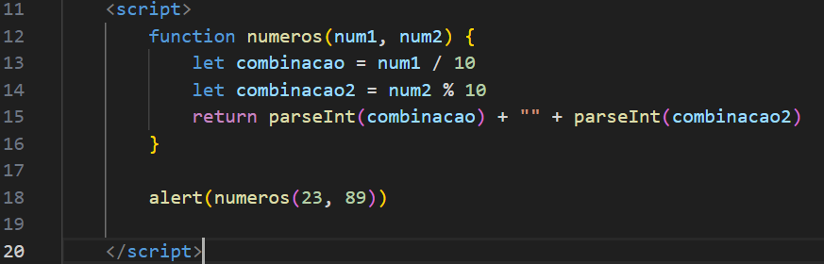

No terceiro exercício iniciei com `numeros`, que pega dois números. Ela retorna a parte inteira do primeiro número dividida por 10 e o último dígito do segundo número, combinando-os em uma string. Quando chamada com `numeros(23, 89)`, o alerta mostra "29".

**4.**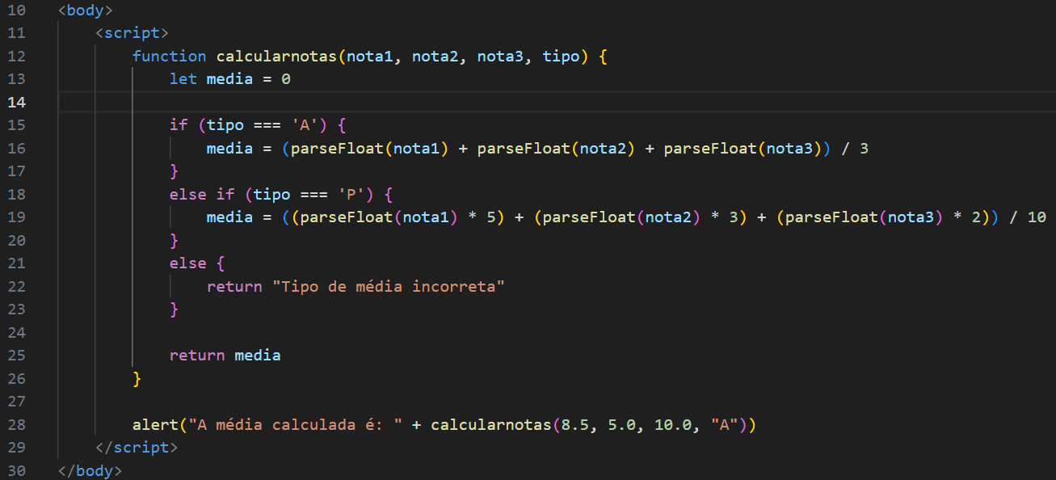

Iniciei com a função `calcularnotas`, que uso para calcular a média de três notas. Se escolho o tipo "A", ela faz a média aritmética, se escolho "P", calcula a média ponderada com pesos diferentes. Se o tipo for inválido, a função retorna um erro. Quando chamo `calcularnotas(8.5, 5.0, 10.0, "A")`, o alerta me mostra a média calculada.

**5.**

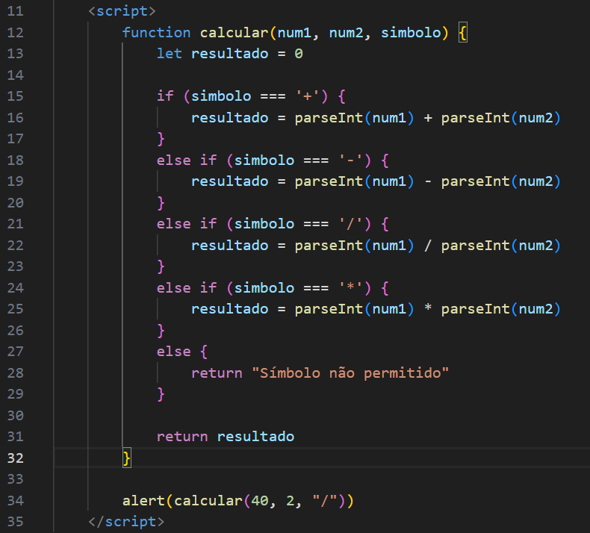

Iniciei com a função chamada `calcular`, que faz operações matemáticas básicas com dois números. Dependendo do símbolo que escolher, ela pode somar, subtrair, dividir ou multiplicar. Se eu usar um símbolo inválido, ela me avisa com uma mensagem de erro. No final, eu chamei a função para dividir 40 por 2 e exibi o resultado em um alerta.

**6.** 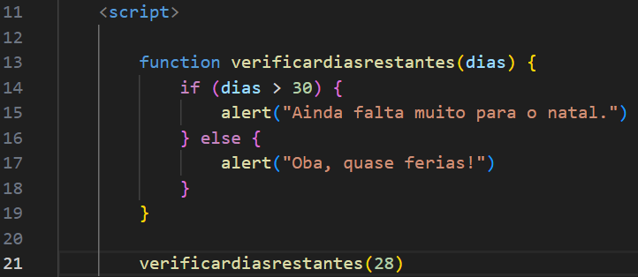

Iniciei com a função chamada `verificardiasrestantes`, que recebe um número de dias como parâmetro. Se o número de dias for maior que 30, ela mostra um alerta dizendo que ainda falta muito para o Natal. Caso contrário, o alerta informa que as férias estão chegando. Na última linha, eu chamei a função passando 28 dias como exemplo, então o alerta indicaria que estou quase de férias.

**7.**

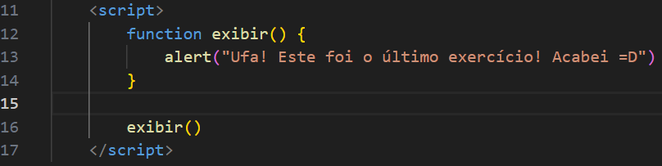

Iniciei com a função chamada `exibir`, que simplesmente mostra um alerta com a mensagem. Quando eu chamar essa função, vou receber essa mensagem.

**8.**

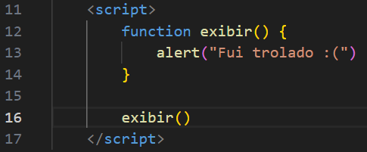

Iniciei com uma função chamada `exibir`, que mostra um alerta com a mensagem. Quando eu chamo essa função, recebo essa mensagem.

**9.**

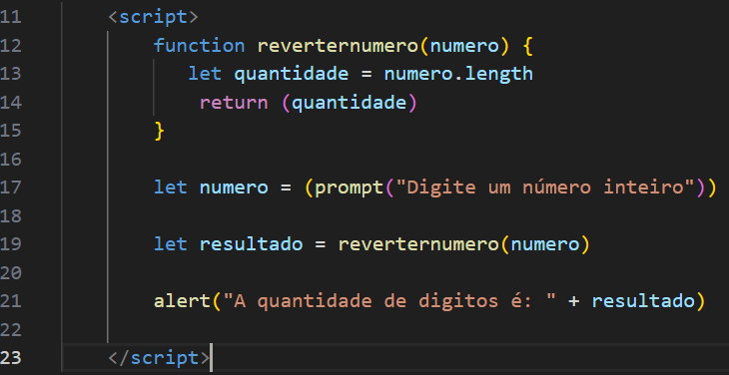

Inicio uma função chamada `reverternumero`, que recebe um número como parâmetro e conta quantos dígitos esse número tem. Primeiro, ele pega o comprimento da string do número usando `numero.length` e retorna essa quantidade. Depois, o código pede para o usuário digitar um número inteiro com um `prompt`. Em seguida, chama a função para contar os dígitos do número digitado e armazena o resultado. Por fim, mostra um alerta com a quantidade de dígitos. Então, basicamente, ele conta quantos dígitos tem o número que eu digitei.

**10.**

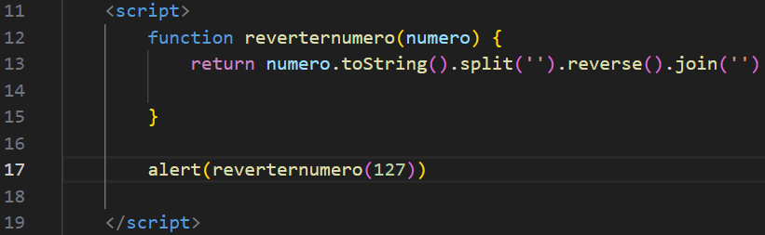

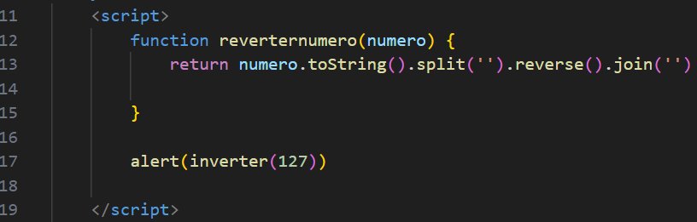

Iniciei com uma função chamada `reverternumero`, que inverte um número. Ela faz isso transformando o número em uma string, dividindo essa string em caracteres individuais, revertendo a ordem desses caracteres e, por fim, juntando tudo de novo em uma única string. Quando eu chamo essa função passando o número 127, ela retorna "721". O resultado é exibido em um alerta, mostrando o número invertido. ***Pesquisei para fazer a atividade.***

**11.**

**12.** Iniciei com a função chamada `mostrarData`, que transforma uma data no formato "dd/mm/aaaa" em uma forma mais legível, substituindo o número do mês pelo nome correspondente. Primeiro, ele separa a data usando `split("/")`, o que resulta em um array com o dia, o mês e o ano. Depois, ele verifica o número do mês e atribui o nome correto a uma variável chamada `mes`.

Se o mês for um número válido (de 1 a 12), a função monta a string final no formato "dia de mês de ano". Se o número do mês não for válido, ela retorna "Mês não existe". Por fim, quando eu chamo essa função com "12/12/2012", o alerta exibe "12 de dezembro de 2012". É uma forma bem útil de formatar datas!

**13.**

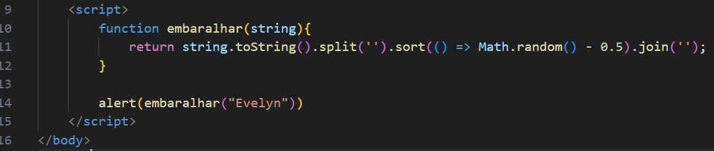

Esse código define uma função chamada `embaralhar`, que embaralha as letras de uma string. Ela transforma a string em um array de caracteres, embaralha esses caracteres de forma aleatória usando `sort` com uma função que gera valores aleatórios, e depois junta tudo de volta em uma nova string. Quando chamo a função com "Evelyn", o alerta exibe a versão embaralhada dessa palavra.

**14.**

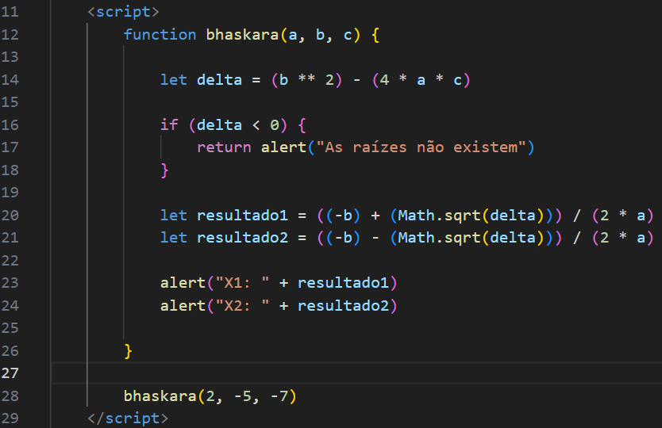

Inicio com uma função chamada `bhaskara`, que calcula as raízes de uma equação do segundo grau. Ela recebe os coeficientes `a`, `b` e `c`, calcula o discriminante (delta) e, se delta for negativo, avisa que não existem raízes. Se delta for válido, a função calcula as raízes e exibe os resultados em alertas. Quando chamada com 2, -5 e -7, mostra as raízes da equação correspondente.

***Pedi ajuda de meus colegas para fazer a atividade***

**15.**

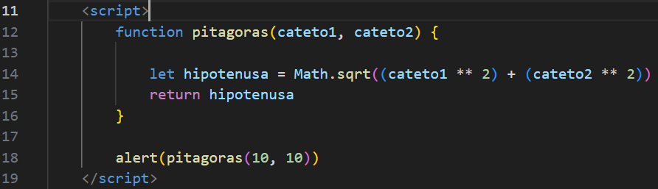

Esse código define uma função chamada `pitagoras`, que calcula a hipotenusa de um triângulo retângulo usando o teorema de Pitágoras. Ela recebe dois catetos como parâmetros, eleva cada um ao quadrado, soma os resultados e depois tira a raiz quadrada para encontrar a hipotenusa. Por fim, quando chamo a função com os valores 10 e 10, o resultado é exibido em um alerta.

***Pedi ajuda de meus colegas para fazer a atividade***

**16.**

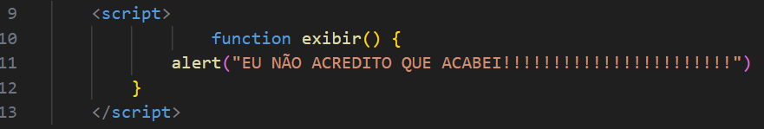

Esse código define uma função chamada `exibir`, que simplesmente mostra um alerta com a mensagem. Quando eu chamo essa função, recebo essa mensagem